Gemeente Heerlen - Verordening van de gemeenteraad van Heerlen houdende bepalingen inzake de heffing van de BIZ-bijdrage (Verordening bedrijveninvesteringszone Heerlerheide 2021–2025)
De raad van de gemeente Heerlen;
gelezen het voorstel van het college van burgemeester en wethouders van 22 september 2020;
gelet op de Wet op de bedrijveninvesteringszones;
gezien de uitvoeringsovereenkomst van 16 oktober 2020 gesloten met de Vereniging BIZ Heerlerheide;
besluit vast te stellen de volgende verordening:
”verordening bedrijveninvesteringszone Heerlerheide 2021-2025”
Hoofdstuk 1 Algemene bepalingen

Artikel 1 Definities
Deze verordening verstaat onder:
bedrijveninvesteringszone: het op de bij deze verordening behorende kaart aangewezen gebied in de gemeente waarbinnen de BIZ-bijdrage wordt geheven.
college: college van burgemeester en wethouders van de gemeente;
uitvoeringsovereenkomst: tussen de gemeente en de Vereniging BIZ Heerlerheide op 16 oktober 2020 gesloten overeenkomst als bedoeld in artikel 7, derde lid, van de wet;
wet: Wet op de bedrijveninvesteringszones.

Hoofdstuk 2 Belastingbepalingen

Artikel 2 Belastbaar feit en aard van de belasting
Onder de naam ‘BIZ-bijdrage’ wordt jaarlijks een directe belasting geheven ter zake van binnen de bedrijveninvesteringszone gelegen onroerende zaken die op grond van artikel 220a Gemeentewet niet in hoofdzaak tot woning dienen.
De BIZ-bijdrage wordt geheven ter bestrijding van de kosten die zijn verbonden aan activiteiten in de openbare ruimte en op internet, die zijn gericht op het bevorderen van de leefbaarheid of de veiligheid in de bedrijveninvesteringszone of de ruimtelijke kwaliteit of de economische ontwikkeling van de bedrijveninvesteringszone.

Artikel 3 Voorwerp van de belasting
Voorwerp van de belasting is een onroerende zaak.
Als onroerende zaak wordt aangemerkt de onroerende zaak, bedoeld in hoofdstuk III van de Wet waardering onroerende zaken.

Artikel 4 Belastingplicht
De BIZ-bijdrage wordt geheven van de gebruiker, zijnde degene die bij het begin van het kalenderjaar al dan niet krachtens eigendom, bezit, beperkt recht of persoonlijk recht een in de bedrijveninvesteringszone gelegen onroerende zaak gebruikt.
Voor de toepassing van dit artikel wordt:
gebruik door degene aan wie een deel van een onroerende zaak in gebruik is gegeven, aangemerkt als gebruik door degene die dat deel in gebruik heeft gegeven; degene die het deel in gebruik heeft gegeven, is bevoegd de BIZ-bijdrage als zodanig te verhalen op degene aan wie dat deel in gebruik is gegeven;
het ter beschikking stellen van een onroerende zaak voor volgtijdig gebruik aangemerkt als gebruik door degene die dat belastingobject ter beschikking heeft gesteld; degene die de onroerende zaak ter beschikking heeft gesteld is bevoegd de BIZ-bijdrage als zodanig te verhalen op degene aan wie die onroerende zaak ter beschikking is gesteld;
Indien een onroerende zaak bij het begin van het kalenderjaar geen gebruiker kent, wordt de van de gebruiker te heffen BIZ-bijdrage geheven van de eigenaar.

Artikel 5 Maatstaf van heffing
De BIZ-bijdrage wordt geheven naar de op de voet van hoofdstuk IV van de Wet waardering onroerende zaken voor de onroerende zaak vastgestelde waarde voor het kalenderjaar 2021.
Indien met betrekking tot de onroerende zaak geen waarde is vastgesteld op de voet van hoofdstuk IV van de Wet waardering onroerende zaken, wordt de heffingsmaatstaf van die onroerende zaak bepaald met toepassing van artikel 6, alsmede met overeenkomstige toepassing van het bepaalde bij of krachtens de artikelen 17, 18 en 20, tweede lid, van de Wet waardering onroerende zaken.

Artikel 6 Vrijstellingen
In afwijking in zoverre van artikel 5 wordt bij de bepaling van de heffingsmaatstaf buiten aanmerking gelaten, voor zover dit niet al is gebeurd bij de bepaling van de in dat artikel bedoelde waarde, de waarde van:
voor de land- of bosbouw bedrijfsmatig geëxploiteerde cultuurgrond, daaronder mede begrepen de open grond, alsmede de ondergrond van glasopstanden, die bedrijfsmatig aangewend wordt voor de kweek of teelt van gewassen, zonder daarbij de ondergrond als voedingsbodem te gebruiken;
glasopstanden, die bedrijfsmatig worden aangewend voor de kweek of teelt van gewassen, voor zover de ondergrond daarvan bestaat uit de in onderdeel a bedoelde grond;
onroerende zaken die in hoofdzaak zijn bestemd voor de openbare eredienst of voor het houden van openbare bezinningssamenkomsten van levensbeschouwelijke aard, een en ander met uitzondering van delen van zodanige onroerende zaken die dienen als woning;
één of meer onroerende zaken die deel uitmaken van een op de voet van de Natuurschoonwet 1928 aangewezen landgoed dat voldoet aan de voorwaarden genoemd in artikel 8 van het Rangschikkingsbesluit Natuurschoonwet 1928, met uitzondering van de daarop voorkomende gebouwde eigendommen;
natuurterreinen, waaronder mede worden verstaan duinen, heidevelden, zandverstuivingen, moerassen en plassen, die door rechtspersonen met volledige rechtsbevoegdheid welke zich uitsluitend of nagenoeg uitsluitend het behoud van natuurschoon ten doel stellen, beheerd worden;
openbare land- en waterwegen en banen voor openbaar vervoer per rail, een en ander met inbegrip van kunstwerken;
waterverdedigings- en waterbeheersingswerken die worden beheerd door organen, instellingen of diensten van publiekrechtelijke rechtspersonen, met uitzondering van de delen van zodanige werken die dienen als woning;
werken die zijn bestemd voor de zuivering van riool- en ander afvalwater en die worden beheerd door organen, instellingen of diensten van publiekrechtelijke rechtspersonen, met uitzondering van de delen van zodanige werken die dienen als woning;
werktuigen die van een onroerende zaak kunnen worden afgescheiden zonder dat beschadiging van betekenis aan die werktuigen wordt toegebracht en die niet op zichzelf als gebouwde eigendommen zijn aan te merken;
onroerende zaken voor zover die bestemd en in gebruik zijn voor de publieke dienst van de gemeente;
straatmeubilair, waaronder begrepen alle zodanige gebouwde eigendommen - niet zijnde gebouwen - welke zijn geplaatst voor het belang van het publiek, ten dienste van het verkeer of ter verfraaiing van de gemeente, zoals lichtmasten, verkeersinstallaties, standbeelden, monumenten, fonteinen, banken, abri's, hekken en palen;
plantsoenen, parken en waterpartijen, die bij de gemeente in beheer zijn of waarvan de gemeente het genot heeft krachtens eigendom, bezit of beperkt recht, met uitzondering van delen van zodanige onroerende zaken die dienen als woning;
begraafplaatsen, urnentuinen en crematoria, met uitzondering van delen van zodanige onroerende zaken die dienen als woning;
belastingobjecten voor zover die bestemd en in gebruik zijn voor het geven van onderwijs;
onroerende zaken die worden beheerd door een vereniging of stichting die geen onderneming drijft, voor zover die objecten bestemd en in gebruik zijn voor het geven van onderwijs, voor club- en buurthuiswerk, voor de beoefening van sport, kunst of cultuur, of voor andere activiteiten van sociale of culturele aard;
onroerende zaken voor zover die bestemd en in gebruik zijn voor de publieke dienst ter zake van brandweerzorg, rampenbeheersing, crisisbeheersing, geneeskundige hulpverlening in de regio en de handhaving van de openbare orde en veiligheid.
In afwijking in zoverre van artikel 5 wordt bij de bepaling van de heffingsmaatstaf voor de BIZ-bijdrage van de gebruiker buiten aanmerking gelaten de waarde van gedeelten van de onroerende zaak die in hoofdzaak tot woning dienen dan wel in hoofdzaak dienstbaar zijn aan woondoeleinden.

Artikel 7 Tarief BIZ-bijdrage
Het tarief van de BIZ-bijdrage bedraagt 0,2% van de heffingsmaatstaf.
Aanslagen minder dan € 5,00 worden niet opgelegd.
Voor de toepassing van het vorige lid wordt het totaal van de op één aanslagbiljet verenigde aanslagen aangemerkt als één belastingbedrag.

Artikel 8 Wijze van heffing
De BIZ-bijdrage wordt jaarlijks bij wege van aanslag geheven.

Artikel 9 Termijnen van betaling
In afwijking van artikel 9, eerste lid, van de Invorderingswet 1990 moet een aanslag worden betaald in twee gelijke termijnen, waarvan de eerste vervalt op de laatste dag van de maand volgend op de maand die in de dagtekening van het aanslagbiljet is vermeld en de tweede termijn een maand later.
In afwijking van het eerste lid geldt, in geval het totaalbedrag van de op één aanslagbiljet verenigde aanslagen, of als het aanslagbiljet maar één aanslag bevat en het bedrag daarvan niet hoger is dan € 20.000,- en zolang de verschuldigde bedragen door middel van automatische incasso kunnen worden afgeschreven, dat de aanslagen moeten worden betaald in zoveel gelijke termijnen als er na de maand van dagtekening van het aanslagbiljet nog niet geëindigde maanden in het kalenderjaar overblijven, met dien verstande dat het aantal termijnen ten minste vier en ten hoogste tien bedraagt.
Betaling van de termijnen zoals bedoeld in de leden 1 en 2 is mogelijk via automatische incasso, mits wordt voldaan aan de voorwaarden van de Uitvoeringsregel automatische incasso van de Belastingsamenwerking Gemeenten en Waterschappen (BsGW).
De algemene termijnenwet is niet van toepassing op de in de voorgaande leden gestelde termijnen.

Artikel 10 Looptijd belastingheffing
De BIZ-bijdrage wordt ingesteld voor een periode van 5 jaar.

Hoofdstuk 3 Subsidiebepalingen

Artikel 11 Aanwijzing vereniging
De Vereniging BIZ Heerlerheide wordt aangewezen als de vereniging als bedoeld in artikel 7 van de wet, waarmee een overeenkomst als bedoeld in artikel 4:36 van de Algemene wet bestuursrecht is gesloten, waarin is bepaald dat de activiteiten waarvoor de subsidie wordt verstrekt verplicht moeten worden verricht.

Artikel 12 Buiten-toepassing-verklaring van de algemene subsidieverordening
Op de subsidie op grond van deze verordening is de Algemene subsidieverordening Heerlen 2018 niet van toepassing.

Artikel 13 Subsidievaststelling
De subsidie voor de uitvoering van de activiteiten die zijn opgenomen in de uitvoeringsovereenkomst wordt verstrekt aan de in artikel 11 aangewezen vereniging.
De subsidie bedraagt maximaal het bedrag van de jaarlijks te ontvangen BIZ-bijdragen, nadat daarop de perceptiekosten in mindering zijn gebracht.
Voor zover dit niet reeds is geschied in de uitvoeringsovereenkomst, kan het college nadere regels stellen met betrekking tot de verplichtingen van de subsidie-ontvanger.

Hoofdstuk 4 Slotbepalingen

Artikel 14 Intrekken oude verordening en overgangsrecht
De “verordening BIZ Heerlerheide 2016” van 3 november 2015, wordt ingetrokken met ingang van de in artikel 15, tweede lid, genoemde datum van ingang van de heffing, met dien verstande dat zij van toepassing blijft op de belastbare feiten die zich voor die datum hebben voorgedaan.

Artikel 15 Inwerkingtreding
Deze verordening treedt in werking met ingang van de dag nadat het college heeft bekendgemaakt dat van voldoende steun als bedoeld in artikel 4 van de wet is gebleken.
De datum van ingang van de heffing is 1 januari 2021.

Aldus besloten tijdens de openbare vergadering van de gemeenteraad van de gemeente Heerlen van 27 oktober 2020.
voorzitter,
R.P.E Meijer
griffier,
drs. T.W. Zwemmer

Bijlage 1 behorende bij de Verordening bedrijveninvesteringszone Heerlerheide 2021-2025

Als aangewezen gebied, bedoeld in artikel 1 van de Verordening bedrijveninvesteringszone Heerlerheide 2021-2025 geldt het op deze kaart blauw gemarkeerde gedeelte.
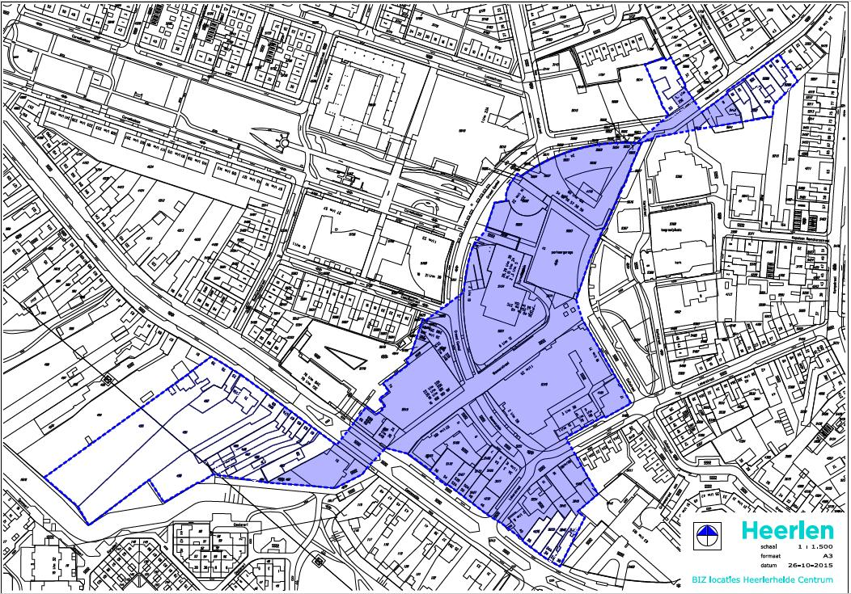
Behoort bij raadsbesluit van 27 oktober 2020
De griffier van de gemeente Heerlen

